|  |  |  |
| --- | --- | --- |
|  |  |  |
| МИНОБРНАУКИ РОССИИ | | |
| Федеральное государственное бюджетное образовательное учреждение  высшего образования  **«МИРЭА – Российский технологический университет»**  **РТУ МИРЭА** | | |

Институт Информационных технологий

Кафедра Математического обеспечения и стандартизации информационных технологий

**Отчет по практическим работам №1-4**

по дисциплине «Системная и программная инженерия»

|  |  |
| --- | --- |
| **Выполнили:**  Студенты группыИКБО-13-19 | Изотина А. А.  Малютина В. А.  Назаркин В. И.  Тузов И. В. |
| **Проверил:** | ассистент Туманова М.Б. |

МОСКВА 2022 г.

**Содержание**

Практическая работа №1 3

Ход работы: 3

Исследование предметной области 3

Анализ аналогов 4

Вывод: 6

Практическая работа №2 7

Ход работы: 7

Вывод: 10

# Практическая работа №1

**Цель:** выбор тематики проекта для дальнейшей разработки. Исследование предметной области, анализ аналогов, определение ЦА.

## Ход работы:

В ходе работы было произведено деление учебной группы на команды для дальнейшей работы над проектом в течение семестра. В данную группу вошли Тузов И.В., Назаркин В.И., Малютина В. А. и Изотина А. А. Тематика проекта: 3d-платформер «Jumpkin».

## Исследование предметной области

Платформер — жанр компьютерных игр, в которых основу игрового процесса составляют прыжки по платформам, лазанье по лестницам, сбор предметов, необходимых для победы над врагами или завершения уровня. Основная целевая аудитория платформеров – дети от 6 лет. Но время показало, что платформеры настолько увлекательные, а некоторые даже сложные в прохождении, что играют не только дети, но и взрослые.

Термин «трёхмерный платформер» может обозначать или геймплей, включающий все три измерения, или использование трёхмерных полигонов в реальном времени для отрисовки уровней и героев, или и то, и другое. Появление трёхмерных платформеров принесло изменение конечных целей некоторых платформеров. В большинстве двумерных платформеров игроку нужно было достичь на уровне только одной цели, однако во многих трёхмерных платформерах, каждый уровень необходимо прочесывать, собирая кусочки головоломок (Banjo-Kazooie) или звезды (Super Mario 64) (Рисунок 1). Это дало возможность более эффективного использования больших трёхмерных областей и вознаграждало игрока за тщательное исследование уровня.

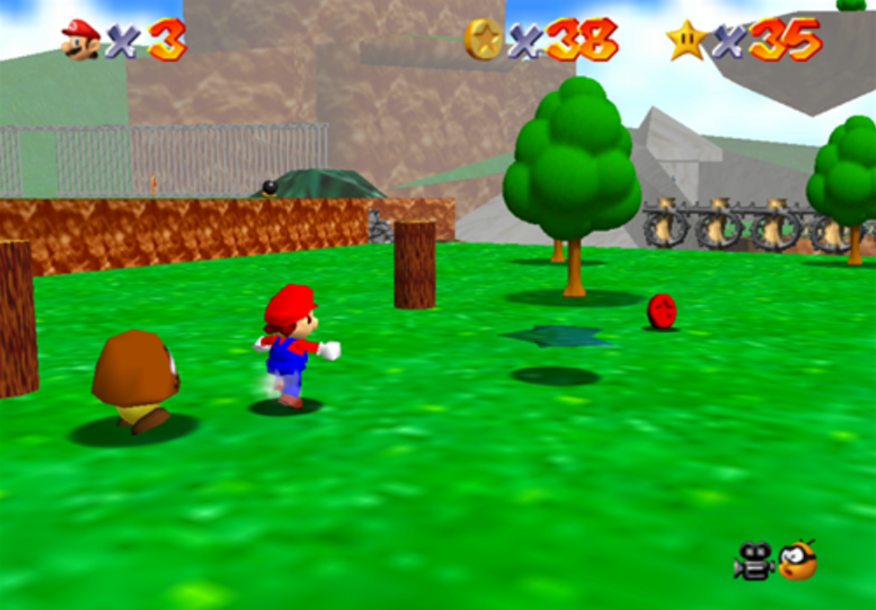

Рисунок 1 - Super Mario 64

## Анализ аналогов

Главная игра жанра в девяностые — Crash Bandicoot от Naughty Dog, классика первой PlayStation (Рисунок 2). Вы управляете сумчатым млекопитающим по имени Крэш, ставшим жертвой экспериментов злого доктора Кортекса и обретшим в результате немалую силу. Всю игру вам нужны фактически две кнопки. Одна — для прыжков, вторая — для «вращения», которым Крэш разбивает ящики и одолевает врагов. Крэш настолько полюбился аудитории, что в 2018 году вышел ремейк старой игры для нового поколения игроков (Рисунок 3).

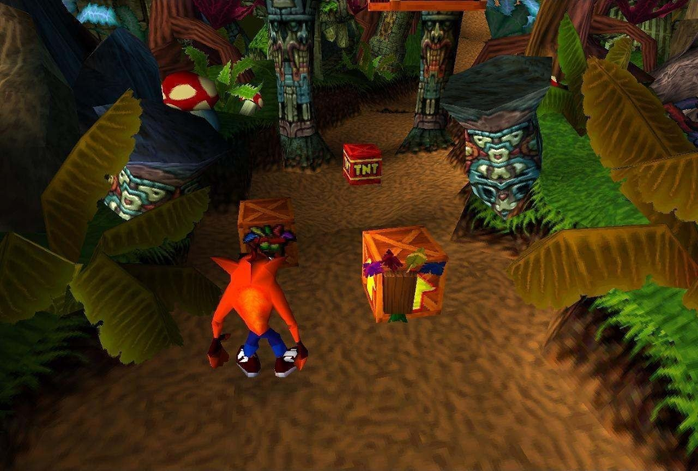

Рисунок 2 - Crash Bandicoot 1996 года

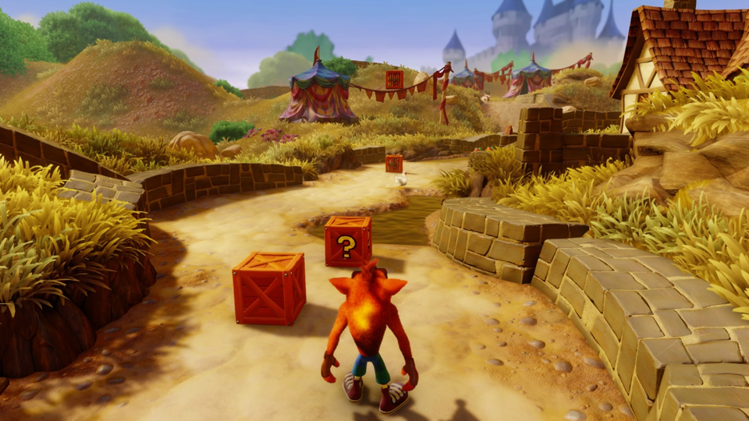

Рисунок 3 - Ремейк 2018 года

Вторым хитом первой PlayStation стала игра Spyro the Dragon от Insomniac Games (Рисунок 4). В отличие от серии про Крэша, в серии про дракона Спайро упор делается на исследование игрового мира в поисках предметов, которые позволят перебраться на следующие уровни. Бонусом к чисто платформенным механикам шла обязательная битва с боссом в конце каждого уровня. Insomniac удачнее других стали смешивать классические платформеры с другими жанрами. Спустя 20 лет также вышел ремейк популярного платформера 90-х (Рисунок 5).

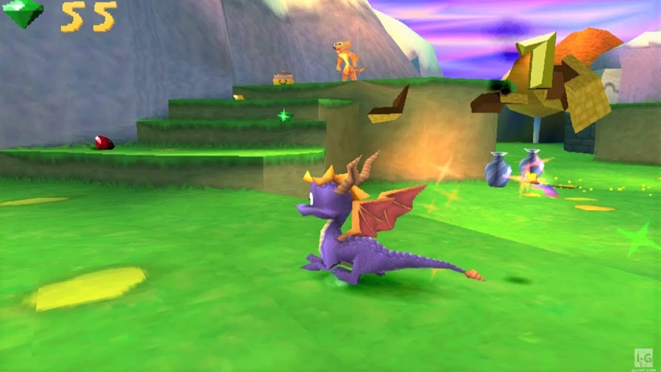

Рисунок 4 - Spyro the Dragon

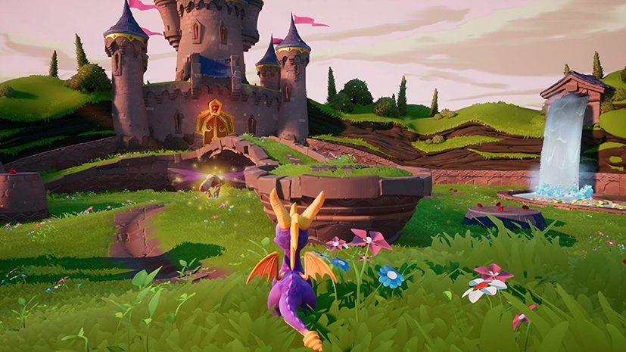

Рисунок 5 - Ремейк Spyro

## Вывод:

Данная тема была взята в качестве проектной в связи с тем, ч что рассматриваемый жанр видеоигр сохраняет свою популярность среди целевой аудитории в течение многих лет и довольно прост в реализации.

Целью создания этой системы является реализация компьютерной игры платформера с простым интерфейсом, которая будет соответствовать современным критериям игровой индустрии и требованиям игрока.

Практическая работа №2

**Цель:** получить навыки по определению функциональных и пользовательский требований, распределение тайм-менеджмента для руководителя.

## Ход работы:

Для данной проектной области уже была ранее определена целевая аудитория, которая состоит из детей старше 6 лет, следовательно, и назначение у разрабатываемой системы – это развлечение, интерактив и обеспечение приятного досуга. Игры для выбранной аудитории часто делают залипательными, простыми в освоении и немного однообразными, таким образом ребенок проводит за игрой не менее получаса. В играх-платформерах нет необходимости разрабатывать сложную стратегию для прохождения уровней, поэтому человек вполне может отдохнуть, проводя время за такой игрой.

В связи с эти формируется ряд требований для игры со стороны пользователя, которые представлены ниже в Таблице 1 в качестве UserStory.

Таблица 1 - UserStory и функциональные требования

|  |  |  |  |
| --- | --- | --- | --- |
| **Кто?** | **Что хочет?** | **С какой целью?** | **Функциональное требование** |
| Игрок | Быстро находить и запускать игру | Получить доступ к игровому процессу | У пользователя должна быть возможность запустить игру, при помощи двойного нажатия на файл формата EXE.    Пользователь должен легко отличать файл запуска от остальных файлов. |
| Игрок | Менять внешность игрового персонажа | Подчеркнуть свою индивидуальность | Пользовать должен иметь возможность настраивать игровой процесс.    Игровое меню должно содержать раздел настройки.    Должна быть функция настройки внешности персонажа. |
| Игрок | Иметь возможность изменять время суток | Настроить время суток | Должна быть настройка времени суток. |
| Игрок | Иметь возможность бегать и прыгать | Активно передвигаться и исследовать уровень | Должна быть функция бега и прыжка.    Должна быть возможность управления камерой. |
| Игрок | Преодолевать препятствия | Получить удовольствие от преодоления трудностей для достижения цели | Игровой уровень должен иметь начало и конец.    Игровой уровень должен содержать препятствия.    Уровни должны содержать платформы    Для достижения конца уровня необходимо преодолеть все препятствия. |
| Игрок | Разнообразный дизайн уровней | Играть в разном окружении | Игровые уровни должны различаться по дизайну. |
| Игрок | Слушать приятную музыку | Для полного погружения в игровой процесс | Должна быть произведена разработка звукового сопровождения. |
| Игрок | Видеть свой прогресс | Достигать лучших результатов | Должен быть числовой показатель отражающий прогресс игрока.    Должен производится сбор и хранении информации о прогрессе игрока. |
| Игрок | Тщательно исследовать уровень | Открывать секретные места и предметы | Уровни должны содержать неприметные места с секретами.    Уровни должны содержать «Пасхалки» и отсылки. |
| Игрок | Быстро разобраться в управлении | Как можно быстрее приступить к игре | Элементы интерфейса должны быть снабжены тестовыми подсказками.    Игрок должен получать текстовые подсказки о доступных ему возможностях. |
| Игрок | Легко ориентироваться на уровне | Находить путь к цели | Дизайн уровня должен подсказывать игроку путь |
| Игрок | Выбирать уровни | Ещё раз сыграть в пройденные уровни | Должен быть список уровней.  Игрок должен иметь возможность выбрать любой из ранее пройденных уровней |
| Игрок | Яркий и приятный визуальный стиль | Получить положительные эмоции и расслабиться | Игровой дизайн должен быть разработан с преобладанием светлой и позитивной цветовой гаммы. |

Из описанных выше функциональных требований, возникает необходимость сформировать первичный порядок действий, для начала разработки продукта. План разработан и сразу распределён по всей команде (*Таблица 2*).

Таблица 2 - План ведения разработки программного продукта

|  |  |  |  |  |
| --- | --- | --- | --- | --- |
| **Роли** | Дизайнер | Разработчик | Тестировщик-аналитик | Менеджер-тех.писатель |
| **Первый этап разработки** | Разработать концепты локаций | Создать тестовую локацию по проекту дизайнера | Анализ предметной области и разработка функциональных требований | |
| Разработать концепт и образ персонажа | Создать тестовую версию персонажа по концептам дизайнера | Проектирование диаграмм и анализ целевой аудитории | Распределение задач между участниками команды |
| Спроектировать тестовую локацию | Внедрить тестовые локации в игровой проект | Создание матрицы требований | Написать план работ |
| Разработать локации по концептам | Настроить физику персонажа и его функции в готовых локациях | Моделирование информационной системы | Написать технические задания участникам команды |
|  | Назначить дедлайны по задачам |
| **Второй этап разработки** | Подбор или разработка музыкального сопровождения игры | Добавление визуальных эффектов и аудио-сопровождения на уровни игры | Подготовка к документированию разработки |
| Разработка пользовательского интерфейса игры | Добавление пользовательского интерфейса в игру | Тестирование пробных уровней | Сбор сопровождающей документации от членов команды |
| Разработка логотипа игры | *Добавление дополнительных возможностей | Проверка кода на данном этапе |  |
| **Третий этап разработки** |  | Доработка проекта в зависимости от результата тестирования | Тестирование программного продукта | Подготовка методик и программы тестирования |
|  |  |  | Написание сопровождающей документации |
| Защита проекта | | | |

## Вывод:

В ходе работы были определены основные пользовательские и функциональные требования к разрабатываемой системе, распределены задачи в команде согласно ранее определённым ролям, определены первые сроки дедлайнов по задачам.